Dashboard / Agenda
Filtro para que se vean las 4 clínicas y/o 1
Pacientes en sede / paciente en clínica del trabajador según aplique
Dictámenes firmados / Reporte médico de aptitud
Trabajadores base /Pacientes atendidos
Estado Operativo del Sistema/ Reumen de atenciones del día
2Padrón de Trabajadores/ Listado de pacientes
ID Universal /ID
Empresa / Puesto / Separar por Empresa y Perfil
Contacto / correo / teléfono
Aviso de si te interesaría recibir campañas… un Check para marcar
Centro de Control / Flujo de pacientes en tiempo real
EN CONSULTORIO / en proceso de prueba
POR VALIDAR /Por dictaminar
Dictamen Médico Final / Reporte médico de aptitud
En sala de espera / Registro de pruebas / papeleta(Check box) que no de acceso al expediente

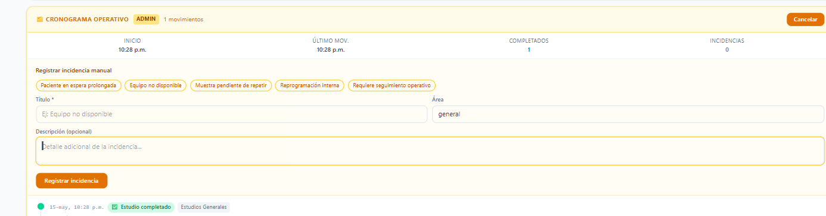
Qué cuando el paciente no se presenta
3Piso clínico / Proceso de atención clínica
1Gestión de citas /agenda de citas Que el módulo vaya al inicio
La agenda deberá tener las 3 clínicas físicas más las agendas de clínicas móviles que apliquen
Cronograma de Atención/ agenda del día
Total / completar con pacientes citados
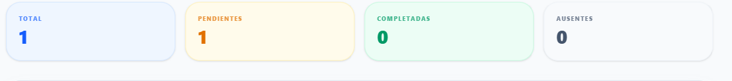
Pruebas pendientes agregar
Ausentes / no se presentó
Completadas / Atención completa
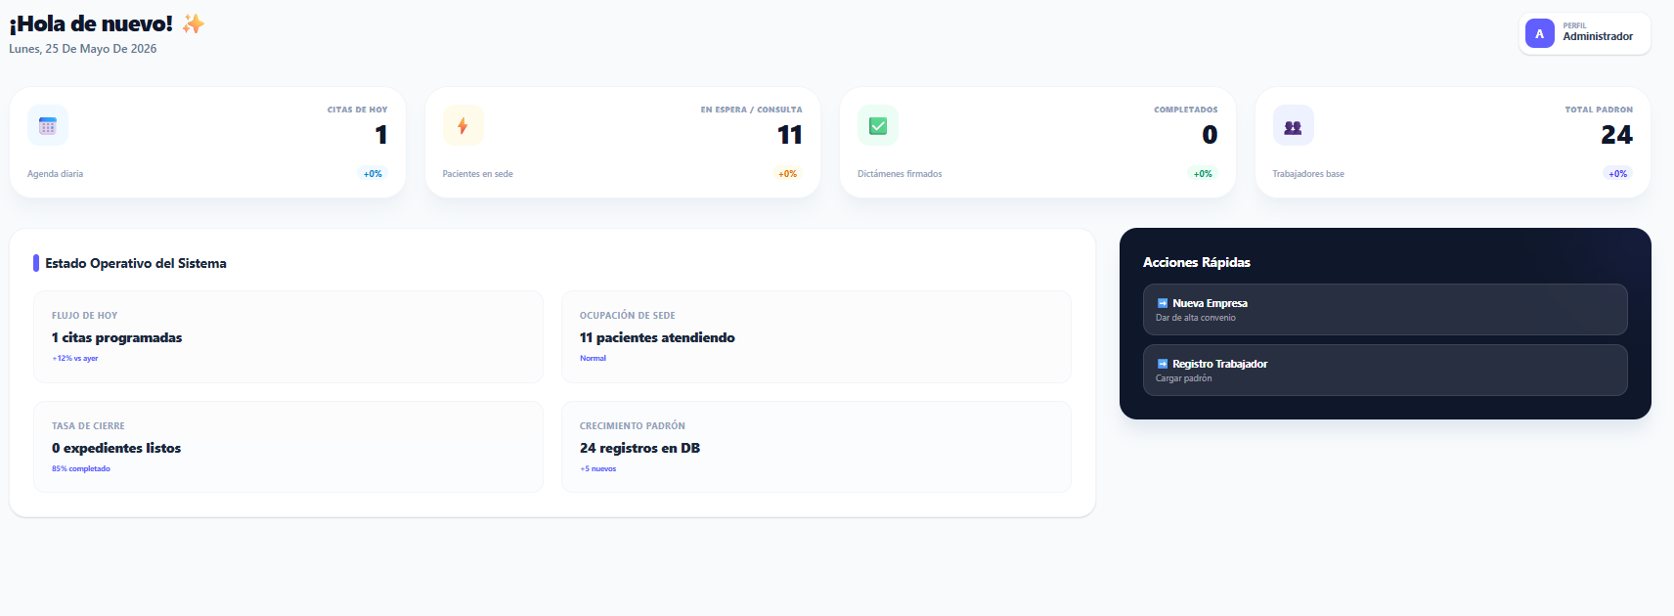

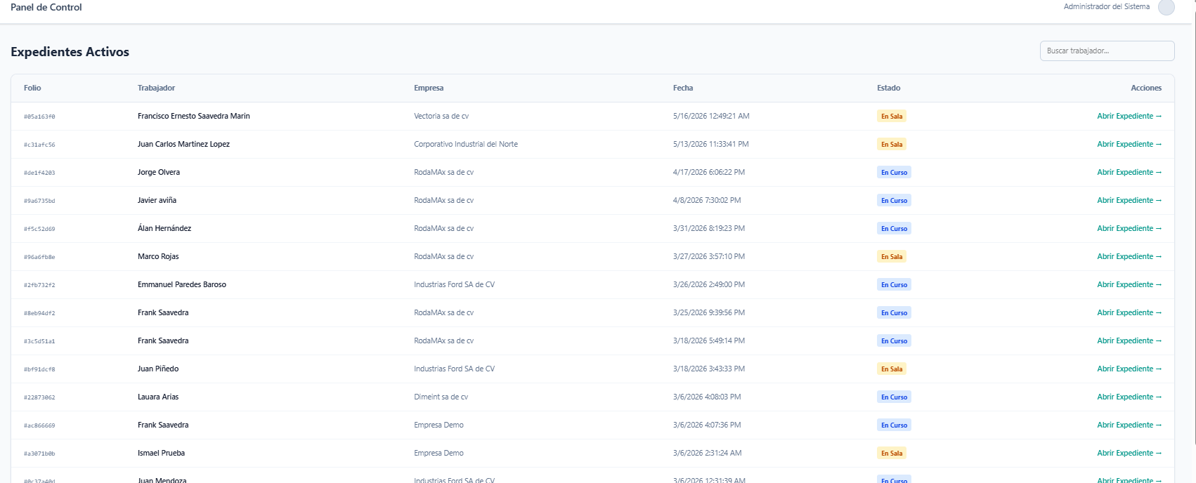
Estado
- Pendiente de resultado de prueba
- Pendiente de resultado de prueba de laboratorio
- Pendiente de Reporte de aptitud
- Pendiente de envio
Validación Médica / Validación diagnóstica

